职业病危害因素检测报告公开表
建设单位名称 | 青岛昌满表面处理有限公司检测报告
项目名称 | 青岛昌满表面处理有限公司检测报告职业病危害定期检测报告
地理位置 | 青岛市黄岛区黄河东路139号4号厂房4楼
联系人 | 方呈呈
项目组人员名单 | 彭湃、于钦富
现场调查人员名单 | 彭湃、于钦富 | 现场调查时间 | 2023.10.25 | 用人单位陪同人 | 方呈呈
现场采样、现场检测人员名单 | 彭湃、于钦富 | 现场采样时间 | 2023.10.29 | 用人单位陪同人 | 方呈呈
现场调查、现场采样、检测的图像影像 | 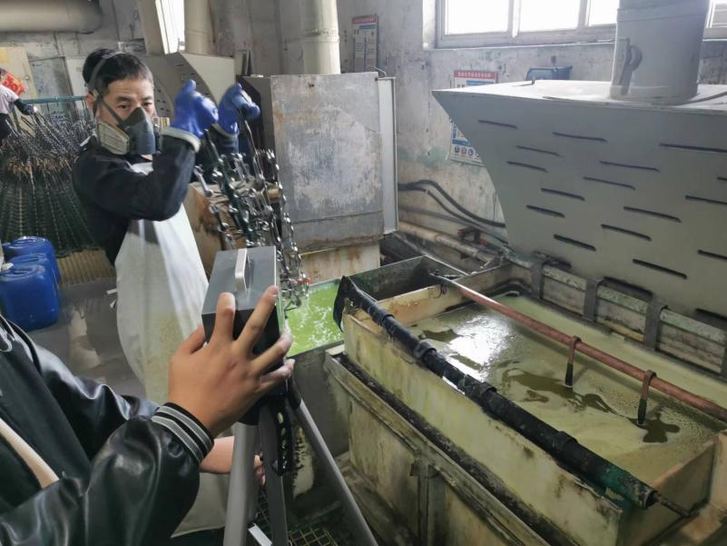  现场采样、检测照片

